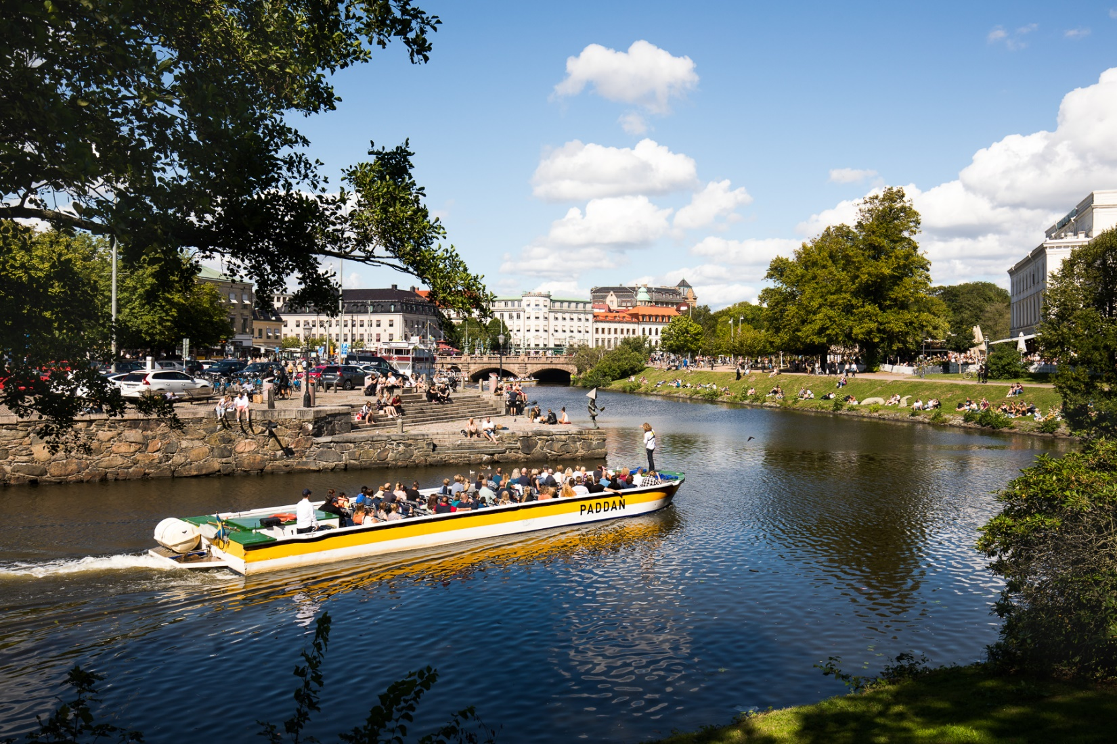

Tillsammans för renare kanaler
Kanalerna i Göteborg är en stor del av stadens identitet. Dessvärre hamnar mycket skräp och skrot i vattnet varje år som orsakar miljöstörningar. Därför kommer Strömma, som bland annat kör Paddanbåtarna, och Göteborgs Stad att genomföra en gemensam städinsats i kanalerna lördagen den 12 maj kl. 13–15.
I Göteborg hamnar både skrot, plast och annat skräp i kanalerna, och ofta förs det från land till vattnet med regn och blåst. Skräpet är inte bara miljöstörande och fult, det orsakar också stora problem för bland annat Paddanbåtarna när det fastnar i propellrar och vattenjetaggregat. Under Barnens dag i innerstaden den 12 maj genomför därför Strömma och Trygg, vacker stad en gemensam städinsats för en bättre vattenmiljö i kanalerna. Att det sker just på Barnens dag är ingen slump.
– Vi hoppas naturligtvis på många besökare och deltagare på kanalstädningen, och då särskilt barn. Dels för att lära ut att skräp på land ofta blir skräp i vattnet, dels för att barn och unga gärna lär föräldrar och andra vuxna i sin närhet goda attityder kring nedskräpning, säger Stefan Risedahl på Trygg, vacker stad.
Målet är att Vallgraven ska bli skräpfri, både ovanför och under vattenytan. Förutom sportdykare och Paddanbåtar kommer Göteborgs Stads städbåt Renström att delta i kanalstädningen.
– Genom att få med så många som möjligt på kanalstädningen hoppas vi på att kunna göra stor skillnad för en bättre stads- och vattenmiljö och bidra till ett mer hållbart Göteborg. Visionen är att invånare, besökare och gäster ska få se och uppleva ett friskt vatten utan skräp, säger Fredrik Duveskog på Strömma.

Kontakt Trygg, vacker stad
Stefan Risedahl, projektledare. Tel. 031-368 23 55, e-post: stefan.risedahl@trafikkontoret.goteborg.se
Kontakt Strömma
Fredrik Duveskog, Business Director, Strömma Turism & Sjöfart AB. Tel: 0703-40 30 22,
e-post: fredrik.duveskog@stromma.se

Trygg, vacker stad har i över tio år bedrivit en långsiktig attitydförändringskampanj med budskapet ”Var rädd om Göteborg – Tänk på var du slänger ditt skräp”. Målet är att minska nedskräpningen i Göteborg. Du hittar mer information om Trygg, vacker stad på www.goteborg.se/tryggvackerstad.
För Strömma är satsningen en del av ett långsiktigt hållbarhetsarbete, som även inkluderar ett samarbete med Världsnaturfonden (WWF). Mer information finns på https://www.stromma.se/wwf.

